**Trabajo Práctico Integrador:**

**Diseño e implementación de Lexer y Parser**

**2da Entrega Presentación del lexer**

**Integrantes:**

* Brandan, Ian
* Dor, Augusto
* Marighetti, Jose Juan
* Sodja, Ivo

**Asignatura:** Sintaxis y Semántica de los Lenguajes.

**Carrera:** Ingeniería en Sistemas de Información.

**Primer Cuatrimestre**

**Curso académico:** 2024

**Universidad:** Universidad Tecnológica Regional (FRRe)

**Lugar y fecha:** Argentina, Chaco, Resistencia; 28/04/2024

ÍNDICE

**Introducción 4**

**Matriz de habilidades 4**

**Alianza de grupo 4**

**Identidad 5**

**Gramática 6**

**Lexer 11**

# Introducción

Bienvenidos/as, este es el primer documento del trabajo práctico integrador de la materia “Sintaxis y Semántica de los Lenguajes”. El mismo, cuenta con una portada, un índice, esta parte (la introducción), la conformación del grupo y su matriz de habilidades, y, por último, la principal tarea de esta entrega, la gramática que utilizaremos. La última, sufrió varios cambios a medida que hemos ido trabajando en ella, podríamos decir que fue evolucionando junto con los conocimientos que adquirimos en clases y con las consultas planteadas a la docente tutora asignada.

# Matriz de habilidades

|  | Inglés | Programar | Edición | Documentación | Cebar  mates | Idear  soluciones |
| --- | --- | --- | --- | --- | --- | --- |
| Ian Brandan | ★ | ◯ | ★ | ★ | ◯ |  |
| Augusto Dor | ◯ | ★ |  | ◯ |  | ★ |
| Juan Marighetti | ★ | ◯ |  |  | ★ | ◯ |
| Ivo Sodja | ★ | ◯ | ◯ | ◯ |  | ★ |

# Alianza de grupo

Como grupo contamos con una comunicación constante, realizamos reuniones virtuales dos veces por semana como mínimo, realizando reuniones intensivas durante los fines de semana, las cuales coordinamos por la plataforma discord.  
 En cada etapa del trabajo práctico integrador tenemos como regla cumplir los requisitos antes de la fecha de entrega, así contamos con tiempo para poder realizar una exhaustiva revisión del trabajo realizado.

# Identidad

Asignamos la siguiente imagen que representará la identidad del grupo, la misma nace del nombre que elegimos “Uber: Sin Taxis”.



# Gramática

La gramática se encuentra descrita en el documento `Gramática.g4`. Es parte vital de este proyecto ya que describe los componentes o tokens que el lexer debe identificar en el texto de entrada.

Lo último en realizarse fue la sintaxis válida de una URL, la cual se encontraba descrita en el pdf brindado por la cátedra. En nuestra gramática, hemos definido el token URL para reconocer direcciones URL,ya que en un principio para agilizar el proceso se definió a la url como un string.

Para mayor claridad, a pesar de encontrarse en nuestro directorio, se describen a continuación las reglas principales.

Descripción de cada regla de la gramática libre de contexto a utilizar

json: Regla de inicio que puede ser un objeto JSON (t_json) o espacios en blanco (WS)

t_json: Define un objeto JSON, comenzando con { y terminando con }

t_contenido: Define el contenido de un objeto JSON, que puede contener una lista de empresas (t_empresas), una versión (t_version), y/o una firma digital (t_firma_digital)

*Tokens que definen campos:*  
t_version

t_firma_digital

t_empresas

t_ingresos_anuales

t_nombre_empresa

t_fundacion

t_pyme

t_link

t_direccion

t_calle

t_ciudad

t_pais

t_tipo_direccion

t_nombre

t_edad

t_cargo

t_salario

t_activo

t_fecha_contratacion

t_proyectos

*Tokens que definen lista donde cada elemento está separado por comas:*

t_listaempresas

t_listadepartamentos

t_listasubdepartamentos

t_listaempleados

t_listaproyectos

*Tokens que definen el campo donde se encuentra una lista:*

t_departamentos

t_subdepartamentos

*Tokens que definen un objeto Json :*

t_empresa

t_departamento

t_subdepartamento

t_empleado

t_proyecto

*Tokens que definen el contenido de un objeto JSON :*

t_contenidoempresa

t_contenidodepartamento

t_contenidosubdepartamentos

t_contenidoempleado

t_contenidoproyecto

t_contenidoempleado

Símbolos de la gramática

*Símbolos terminales (componentes léxicos)*

Estas son las estructuras que se construyen a partir de los símbolos terminales.

EMPRESAS: "empresas":

VERSION: "versión":

FIRMA_DIGITAL: "firma_digital":

INGRESOS_ANUALES: "ingresos_anuales":

NOMBRE_EMPRESA: "nombre_empresa":

FUNDACION: "fundación":

PYME: "pyme":

LINK: "link":

DIRECCION: "dirección":

EDAD: "edad":

CARGO: "cargo":

TIPO_CARGO: "Product Analyst" | "Project Manager" | "UX designer" | "Marketing" | "Developer" | "Devops" | "DB admin"

SALARIO: "salario":

ACTIVO: "activo":

FECHA_CONTRATACION: "fecha_contratación":

FECHA_INICIO: "fecha_inicio":

ESTADO: "estado":

TIPO_ESTADO: "To do" | "In progress" | "Canceled" | "Done" | "On hold"

FECHA_FIN: "fecha_fin":

CALLE: "calle":

CIUDAD: "ciudad":

PAIS: "pais":

DEPARTAMENTOS: "departamentos":

EMPLEADO_LISTA: "empleados":

SUBDEPARTAMENTOS_LISTA: "subdepartamentos":

PROYECTOS_LISTA: "proyectos":

NOMBRE: "nombre":

JEFE: "jefe":

ABRO_LLAVE: {

CIERRO_LLAVE: }

ABRO_CORCHETE: [

CIERRO_CORCHETE: ]

COMA: ,

NULL: null

TRUE: true

FALSE: false

DIGIT: [0-9]

INT: DIGIT+

FLOAT: DIGIT+ '.' DIGIT+

DATE: '"' DIGIT DIGIT DIGIT DIGIT '-' DIGIT DIGIT '-' DIGIT DIGIT '"'

STRING: '"' (~["\\] | ESC)* '"'

URL_STRING: [a-zA-Z0-9\-_.#]+

PROTOCOLO: 'https' | 'http'

DOMINIO: URL_STRING

PUERTO: INT

RUTA: URL_STRING

URL: PROTOCOLO '://' DOMINIO (':' PUERTO)? ('/' RUTA)*

WS: [ \t\r\n]+ -> skip

fragment ESC: '\\' [\\/bfnrt]

Símbolos no terminales

Cabe aclarar que están agrupados sin saltos de línea por practicidad solo en este documento.

json, t_json, t_contenido, t_version, t_firma_digital, t_empresas, t_listaempresas, t_empresa, t_contenidoempresa, t_ingresos_anuales, t_nombre_empresa, t_fundacion, t_pyme, t_link, t_direccion, t_tipo_direccion, t_calle, t_ciudad, t_pais, t_departamentos, t_listadepartamentos, t_departamento, t_contenidodepartamento, t_nombre, t_jefe, t_subdepartamentos, t_listasubdepartamentos, t_subdepartamento, t_contenidosubdepartamentos, t_empleados, t_listaempleados, t_empleado, t_contenidoempleado, t_edad, t_cargo, t_salario, t_activo, t_fecha_contratacion, t_proyectos, t_listaproyectos, t_proyecto, t_contenidoproyecto, t_fecha_inicio, t_estado, t_fecha_fin

Reglas de producción de la gramática

Las reglas de producción de la gramática describen cómo se pueden combinar los diferentes elementos terminales y no terminales de la gramática para formar frases o estructuras válidas dentro del lenguaje definido por la gramática. Se encuentran en el archivo gramática g4 y derivan de las Características de lenguaje JSON otorgadas por la cátedra donde se nos indico que atributo puede contener cada objeto por lo tanto, sólo presentamos aquí las primeras reglas de producción

json : t_json | WS

t_json : ABRO_LLAVE t_contenido CIERRO_LLAVE

t_contenido : t_empresas ( COMA t_version)? ( COMA t_firma_digital)?

t_version : VERSION STRING

t_firma_digital : FIRMA_DIGITAL STRING

t_empresas : EMPRESAS ABRO_CORCHETE t_listaempresas CIERRO_CORCHETE

t_listaempresas : t_empresa ( COMA t_listaempresas)?

t_empresa : ABRO_LLAVE t_contenidoempresa CIERRO_LLAVE

t_contenidoempresa : t_nombre_empresa COMA t_fundacion COMA (t_direccion COMA )? t_ingresos_anuales COMA t_pyme COMA (t_link COMA )? t_departamentos

# Lexer

Para esta parte del trabajo, una vez definida nuestra gramática Lexer, elegimos utilizar la librería “ANTLR4”.

Esto era un nuevo desafío, puesto que buscando en Youtube había muy escaso material y pocos tutoriales sobre el uso de la librería. Pero empezamos descargándola para utilizarla en el lenguaje “Python”. En este paso, tuvimos que, cada uno, agregar al Path de variables del sistema la ruta del archivo. Llegado este punto, intentamos probar cómo funcionaba con un ejemplo proporcionado por el foro donde fue publicada la librería. Luego de varios intentos pudimos ver un árbol sintáctico o *parse tree* que indicaba que estábamos en buen camino para la consigna del proyecto integrador (parte final).

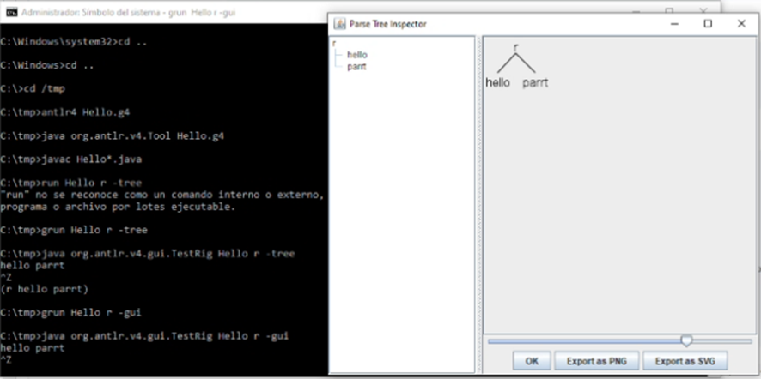

Acá empiezan los problemas porque no sabíamos cómo darle todo el formato del archivo .json que está como ejemplo en el aula y, como dije anteriormente, era difícil encontrar información sobre esta librería para avanzar con el proyecto. Evaluamos cambiar de librería e intentar conseguir alguna que tenga más información. Justo en ese momento, uno de nuestros integrantes, Augusto, encontró un foro donde un usuario contaba un proyecto que había creado usando ANTLR y Python, justo lo que necesitábamos. Ahondando un poco más, descubrió que había una forma “fácil” de usar la librería y era utilizando PyCharm (un entorno de desarrollo integrado (IDE) diseñado específicamente para el desarrollo en Python) con un Plugin de la misma librería.

Nota:<https://medium.com/@ab.rhmn97/build-an-api-query-language-with-antlr-in-python-7313dba222e7>

Esto nos motivó ya que esta extensión aligeraba mucho nuestra tarea e investigación. Probando ejemplos, en la terminal mostraba todo lo que estaba bien en el texto y marcaba los errores para que puedan ser corregidos.

Para ejemplificar, mostramos el parse tree que proporciona esta extensión ante un archivo json correcto:  
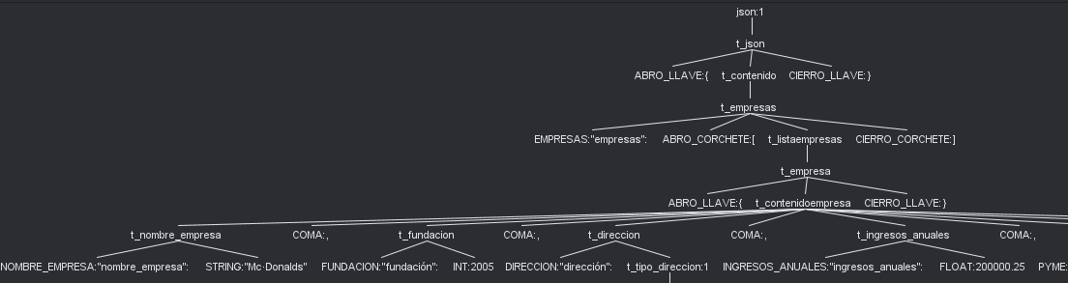

Y la notificación al encontrar un error, por ejemplo, tipeando una comilla simple demás en donde iría el string dirección:

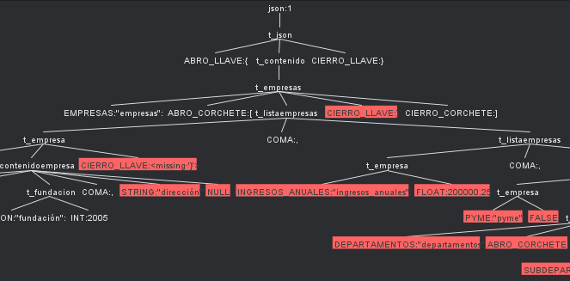

Esta extensión nos ayuda a concluir como el lexer procesa el archivo de entrada .json dividiéndolo en tokens.

Finalmente una vez entendimos que habíamos cumplido con los requerimientos necesarios para esta etapa se buscó que nuestros archivos en formato ‘.py’ se pudiese ejecutar en cualquier computadora, inclusive si esta no cuenta con python o las librerías que hemos utilizado, para también cumplir con el formato de entrega del proyecto acordado.

Se encontró un paquete llamado pyinstaller, el cual se usa para empaquetar el código Python en aplicaciones ejecutables independientes para varios sistemas operativos.





Por último se organizó el directorio en formato requerido,quedándonos de la siguiente forma.  
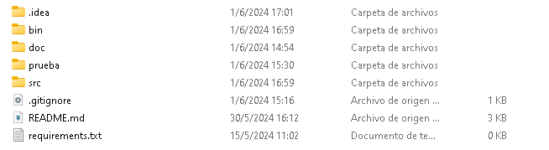

En la carpeta prueba encontramos el archivo de prueba brindado por la cátedra para testear nuestro lexer  


En src, nuestro archivo fuente, se encuentran los documentos utilizados para el funcionamiento de nuestra gramática, tales como el lexer y el parser.

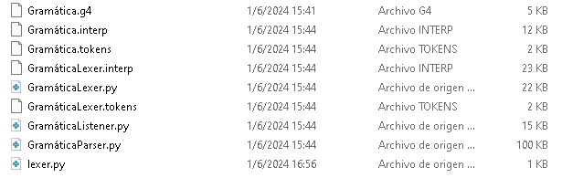

En bin se encuentra nuestro ejecutable, dentro de la carpeta dist.

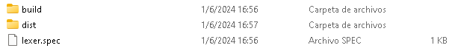



Creemos que es necesario dar un breve tutorial del funcionamiento de este archivo ejecutable

Al entrar al mismo, es requerido ingresar la ruta absoluta del archivo a analizar, es decir, su dirección, desde el disco c hasta su ubicación.  
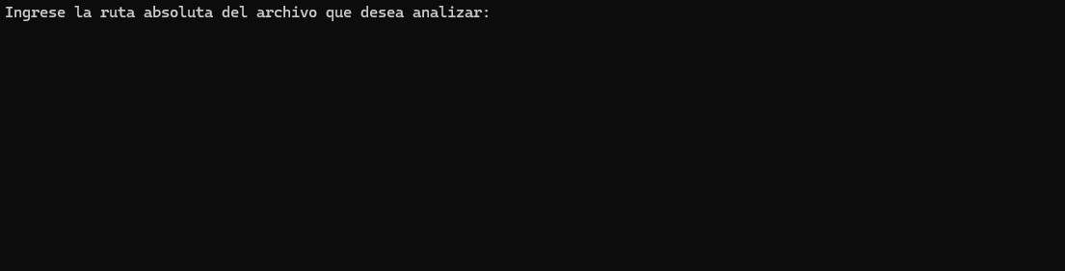

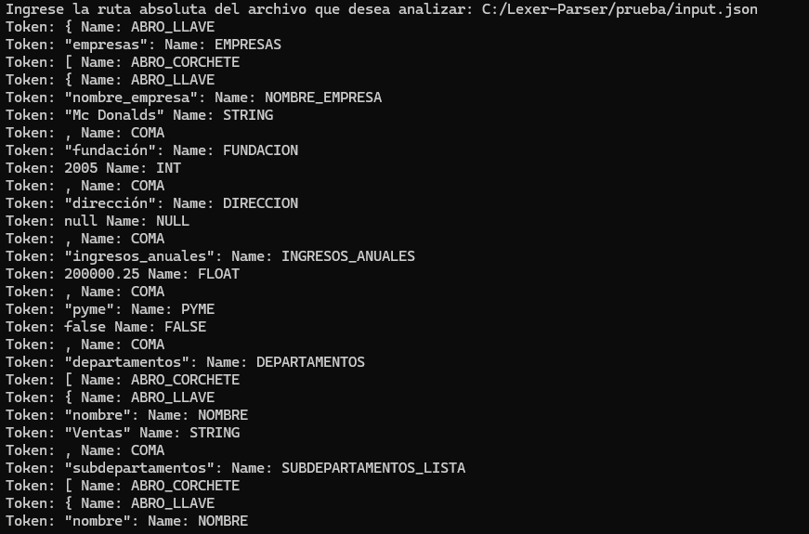

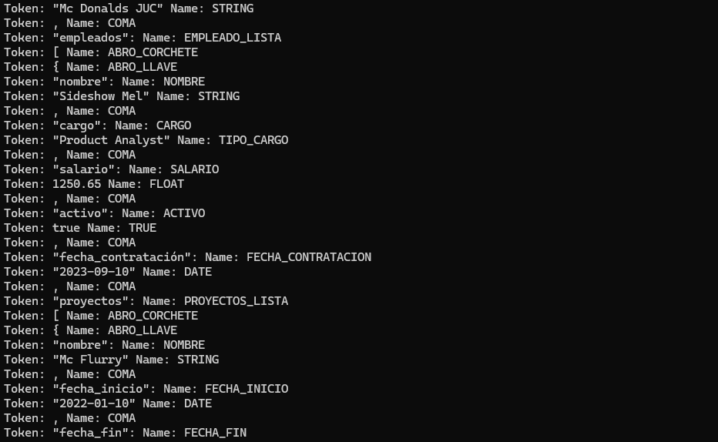

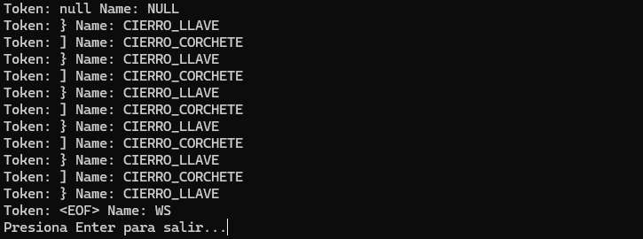

Como puede verse el programa al ser ejecutado reconoce cada token y devuelve el nombre que le ha sido asignado al mismo, una vez muestra toda esta información el usuario puede salir de la consola. Finalizando así la explicación de la implementación del lexer.